PROČITAJ TEKST!

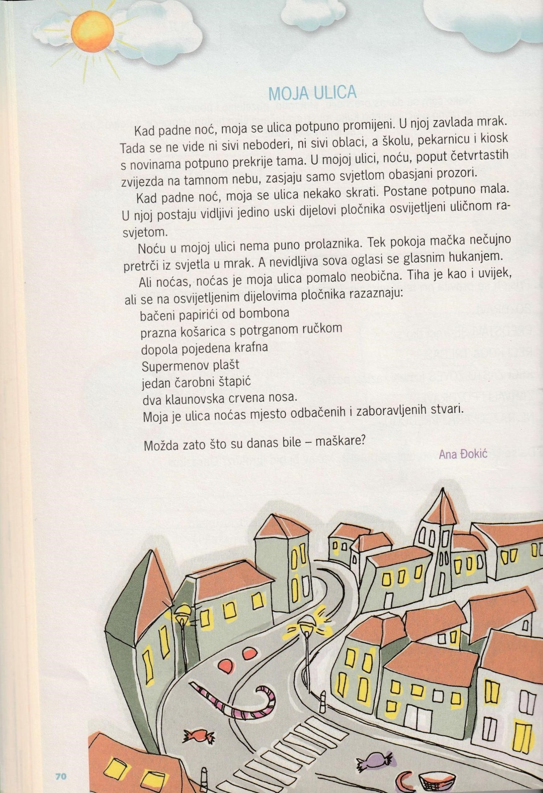

ZAOKRUŽI TOČAN ODGOVOR.

1. Kakva je ulica noću?

osvjetljena tamna vesela glasna

2. Što sjaji noću u ulici?

zvijezde lampe prozori djeca

3. Kakva postaje ulica noću?

kraća duža šira uža

4. Koje životinje su budne noću u ulici?

a) mačka i pas

b) mačka i sova

c) sova i pas

DOPUNI REĆENICU.

5. U Aninoj ulici danas ima puno odbačenih i zaboravljenih stvari jer su jučer

bile _________________.